
Об утверждении Правил ведения учета и присвоения юридическими лицами и индивидуальными предпринимателями, осуществляющими деятельность по сдаче в аренду электрических самокатов, регистрационного номера на электрический самокат, а также его форму и образец
Приказ Министра внутренних дел Республики Казахстан от 3 марта 2026 года № 158. Зарегистрирован в Министерстве юстиции Республики Казахстан 4 марта 2026 года № 38094
Примечание ИЗПИ!
Вводится в действие с 01.07.2026
В соответствии с подпунктом 24-4) статьи 10 Закона Республики Казахстан "О дорожном движении", ПРИКАЗЫВАЮ:
1. Утвердить прилагаемые:
1) Правила ведения учета и присвоения юридическими лицами и индивидуальными предпринимателями, осуществляющими деятельность по сдаче в аренду электрических самокатов, регистрационного номера на электрический самокат согласно приложению 1 к настоящему приказу;
2) Формы и образцы регистрационных номеров на электрический самокат согласно приложению 2 к настоящему приказу.
2. Комитету административной полиции Министерства внутренних дел Республики Казахстан обеспечить в установленном законодательством порядке:
1) государственную регистрацию настоящего приказа в Министерстве юстиции Республики Казахстан;
2) размещения настоящего приказа на интернет-ресурсе Министерства внутренних дел Республики Казахстан после его официального опубликования;
3) представление в Департамент юридической и нормотворческой координации Министерства внутренних дел Республики Казахстан сведений об исполнении мероприятий, предусмотренных подпунктами 1) и 2) настоящего пункта.
3. Контроль за исполнением настоящего приказа возложить на курирующего заместителя министра внутренних дел Республики Казахстан.
4. Настоящий приказ вводится в действие с 1 июля 2026 года и подлежит официальному опубликованию.
Министр внутренних дел  Республики Казахстан | Е. Саденов
Приложение 1 к приказу
Министр внутренних дел
Республики Казахстан
от 3 марта 2026 года № 158
Правила ведения учета и присвоения юридическими лицами и индивидуальными предпринимателями, осуществляющими деятельность по сдаче в аренду электрических самокатов, регистрационного номера на электрический самокат
Глава 1. Общие положения
1. Настоящие Правила ведения учета и присвоения юридическими лицами и индивидуальными предпринимателями, осуществляющими деятельность по сдаче в аренду электрических самокатов, регистрационного номера на электрический самокат (далее – Правила) разработаны в соответствии с подпунктом 24-4) статьи 10 Закона Республики Казахстан "О дорожном движении" и определяют порядок ведения учета и присвоения юридическими лицами и индивидуальными предпринимателями, осуществляющими деятельность по сдаче в аренду электрических самокатов, регистрационного номера на электрический самокат.
2. В настоящих Правилах используются следующие основные понятия:
1) оператор аренды – юридическое лицо или индивидуальный предприниматель, осуществляющие деятельность по сдаче в аренду электрических самокатов;
2) регистрационный номер – уникальное буквенно-цифровое обозначение, присваиваемое оператором аренды электрическому самокату;
3) учет регистрационных номеров электрических самокатов – список регистрационных номеров, присвоенных электрическим самокатам.
Глава 2. Порядок ведения учета и присвоения регистрационного номера на электрический самокат
3. Операторы аренды ведут учет регистрационного номера, присвоенного электрическому самокату согласно приложению к настоящим Правилам.
4. Учет регистрационного номера, присвоенного электрическому самокату, включает следующие сведения:
1) марка, модель и год выпуска;
2) серийный номер;
3) дата ввода и вывода из эксплуатации;
4) сведения о техническом обслуживании и ремонте;
5) регистрационный номер.
5. Учет регистрационных номеров, присвоенных электрическим самокатам, поддерживается в актуальном состоянии.
6. Присвоение регистрационного номера на электрический самокат осуществляется операторами аренды индивидуально путем определения латинской буквы и цифровых обозначений (пяти цифр) до его ввода в эксплуатацию.
Определенная оператором аренды латинская буква применяется ко всем электрическим самокатам, принадлежащим оператору аренды, не подлежит изменению и повторному присвоению, а также использованию другим оператором аренды.
7. После определения латинской буквы оператор аренды направляет письменное уведомление о своем решении другим операторам аренды.
8. Уведомление содержит:
1) наименование юридического лица либо фамилию, имя, отчество (при наличии) индивидуального предпринимателя;
2) выбранную латинскую букву.
9. В случае, если в течение 5 (пяти) рабочих дней со дня направления уведомления от других операторов аренды не поступили возражения относительно использования выбранной латинской буквы, такая латинская буква считается закрепленной за оператором аренды.
Разногласия между операторами аренды по определению латинской буквы разрешаются путем проведения переговоров и достижения взаимного соглашения.
10. Порядковый номер (цифровые обозначения) присваивается в сквозном порядке, начиная с "00001". Порядковый номер увеличивается последовательно.
11. При выводе электрического самоката из эксплуатации регистрационный номер сохраняется в учете оператора аренды и не может быть присвоен другому электрическому самокату.
12. Регистрационный номер изготавливается из материала устойчивого к механическим повреждениям, воздействию влаги, ультрафиолетовому излучению, перепадам температур, обеспечивающего сохранность и читаемость регистрационного номера, а также иметь светоотражающее покрытие.
13. В случаях повреждения или потери регистрационного номера электрического самоката оператор аренды производит замену регистрационного номера без изменения буквенно-цифрового обозначения.
14. Регистрационный номер размещается на задней части электрического самоката над задним колесом, а также на левой и правой сторонах рулевой стойки электрического самоката.
Приложение
к Правилам ведения
учета и присвоения
юридическими лицами
и индивидуальными
предпринимателями,
осуществляющими деятельность
по сдаче в аренду
электрических самокатов,
регистрационного номера
на электрический самокат
Учет электрических самокатов, принадлежащих
___________________________________
(наименование организации)
№ | Марка, модель и год выпуска электрического самоката | Серийный номер | Дата ввода в эксплуатацию и вывода из эксплуатации | Сведения о техническом обслуживании и ремонте | Регистрационный номер
1 | 2 | 3 | 4 | 5 | 6
Приложение 2 к приказу
Министр внутренних дел
Республики Казахстан
от 3 марта 2026 года № 158
Формы и образцы регистрационных номеров на электрический самокат
Глава 1. Регистрационные номера электрических самокатов, сдаваемых в аренду юридическими лицами и индивидуальными предпринимателями
1. Тип 1 (рисунок 1) – задние регистрационные номера электрических самокатов.
Рисунок 1.

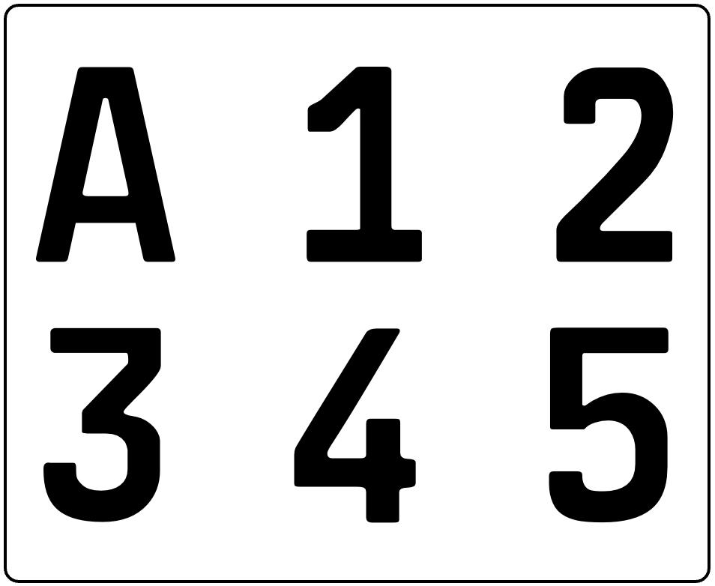

2. Тип 2 (рисунок 2) – боковые регистрационные номера электрических самокатов.
Рисунок 2.

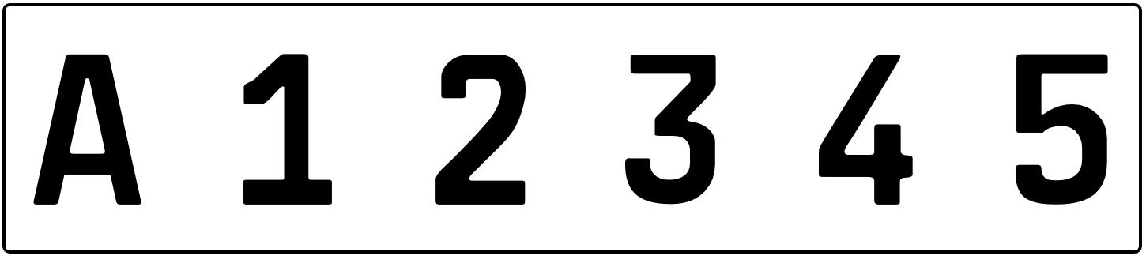

Глава 2. Описание регистрационных номеров электрических самокатов, сдаваемых в аренду юридическими лицами и индивидуальными предпринимателями
3. Фон (поля) регистрационных номеров для Типа 1 и Типа 2 – белого цвета, цифровые и буквенные символы черного цвета.
4. Размеры регистрационных номеров для Типа 1 – ширина не менее 136 миллиметров, длина не менее 136 миллиметров, с сохранением пропорций.
5. Размеры регистрационных номеров для Типа 2 – ширина не менее 45 миллиметров, длина не менее 186 миллиметров, с сохранением пропорций.
6. Высота буквенных и цифровых символов регистрационных номеров для Типа 1, Типа 2 не менее 30 миллиметров.

© 2012. РГП на ПХВ «Институт законодательства и правовой информации Республики Казахстан» Министерства юстиции Республики Казахстан

